（S8XB）顾客特殊要求
更新项目序号 | 更新项目名称 | 更新时间 | 客户协议编号
共用部分 | 3序列号 | 20210426 | 20210319工艺与客户确认的结果
Cam2 | 黑色电测 | 20180922 | S90z20180923
备注：更新的内容以蓝色字体显示
共用部分：
二维码：
当顾客制板要求加二维码时，预审指示给cam加二维码，CAM工程文件设计按如下：
工程文件设计添加二维码的方式参照华为，主要内容为
- TGZ文件制作：
- 二维码的加工生成统一采用字符打印机打印，如客户无字符设计，也要增加字符流程印刷二维码；
- 印二维码的区域不能有孔（包含过孔，有孔印出来的二维码会不平整，扫描不出来。）
- 按如下F4中的流程增加打印二维码框。
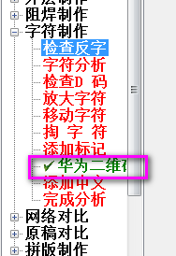
- 执行后将出来如下弹窗。
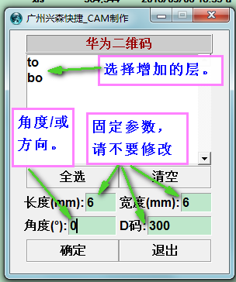
5）、底层的二维码需要镜像处理，工程文件二维码图形如下，左上角有一个点（如下图所示），表示方向和位置，二维码当加在底层时，程序会自动镜像。当与字符方式不一致时，需要旋转，注意检查旋转后的角度是否正确。（旋转错误，二维码的位置会打印错误）
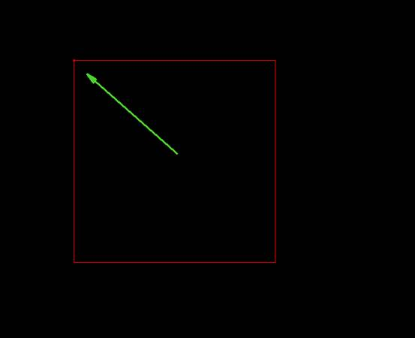
- ERP指示：
- 需要在字符工序的参数项目中的“是否打印二维码”“是否有二维码”项目选择“Y”。
- 同时需提供二维码位置图纸（底层图纸注意镜像提供给生产），备注在字符工序的“二维码位置图纸”中。
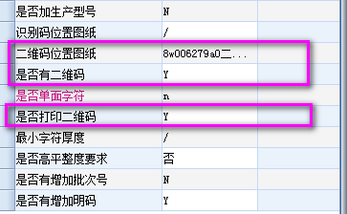
3. 序列号:序列号允许断号，但不允许重号，走大板流程：字符---终固化---序列号---终固化---后工步
预审部分：

CAM部分：

